Министерство науки и высшего образования Российской Федерации

Федеральное государственное автономное образовательное учреждение

высшего образования

«Пермский национальный исследовательский политехнический

университет»

Электротехнический факультет

Кафедра «Информационные технологии и автоматизированные системы»

**ОТЧЕТ**

**О НАУЧНО-ИССЛЕДОВАТЕЛЬСКОЙ РАБОТЕ**

Дисциплина: «Системное программирование»

Тема: «Язык C. Компилятор clang. Команда make»

Выполнил:

студент группы РИС-23-3б Гордеев В. А.

Проверил:

Старший проректор кафедры ИТАС Кузнецов Д.Б.

Пермь 2025

**Ход выполнения работы**

**1. Заголовочный файл**

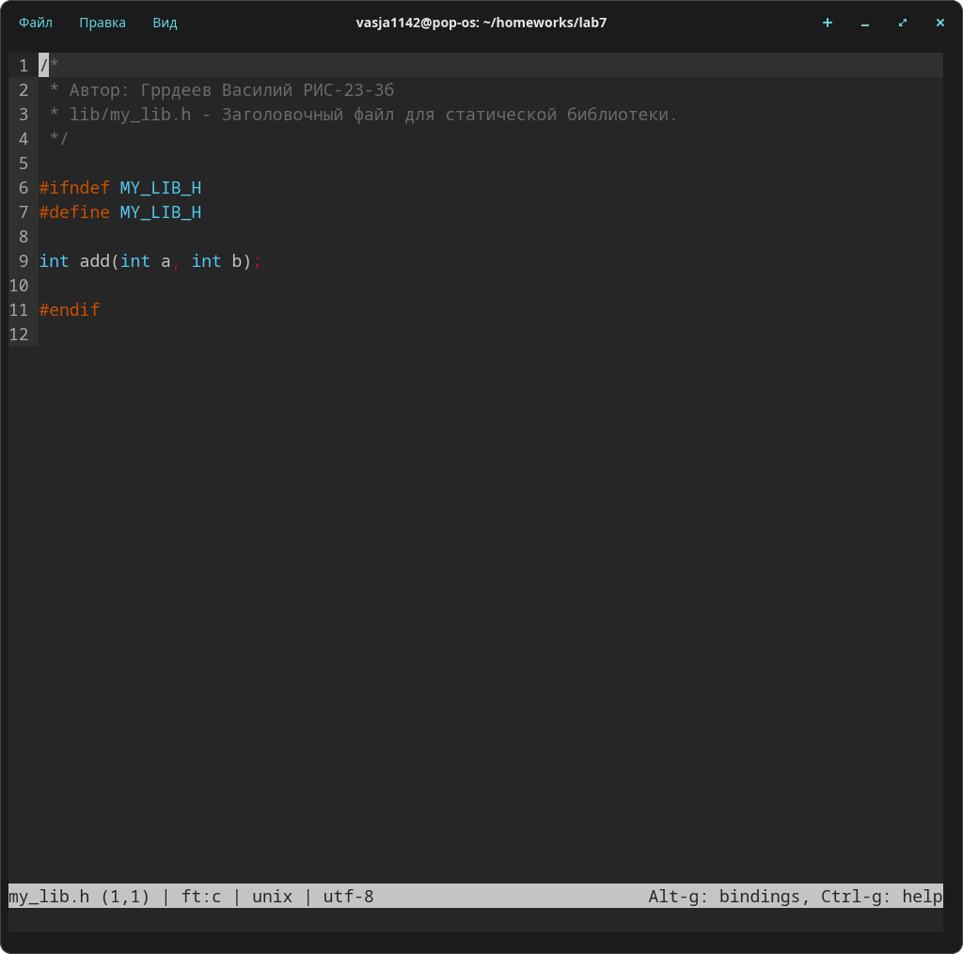

**2. Исходный код библиотеки**

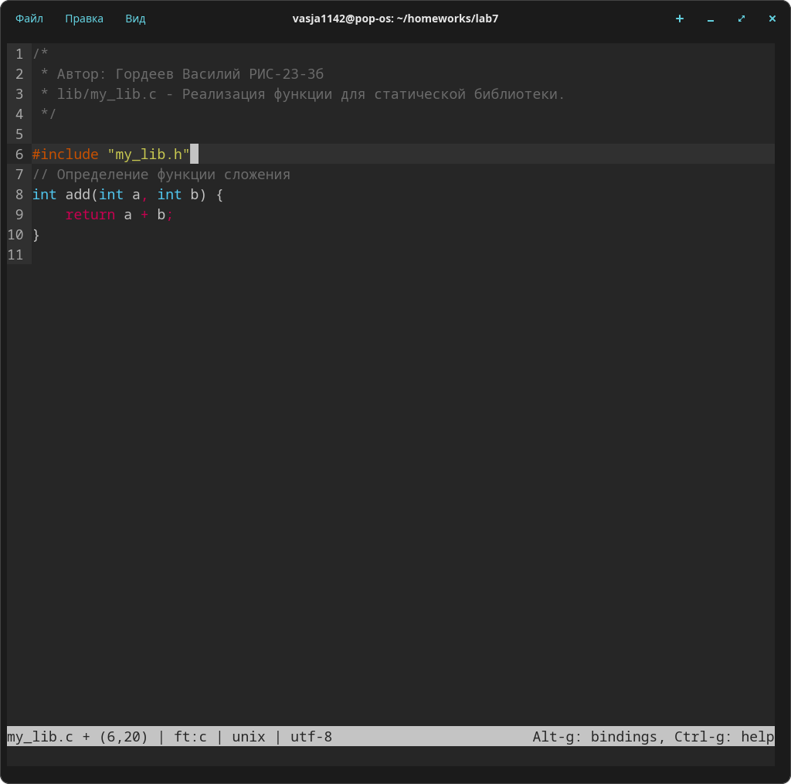

**3. Основной файл программы**

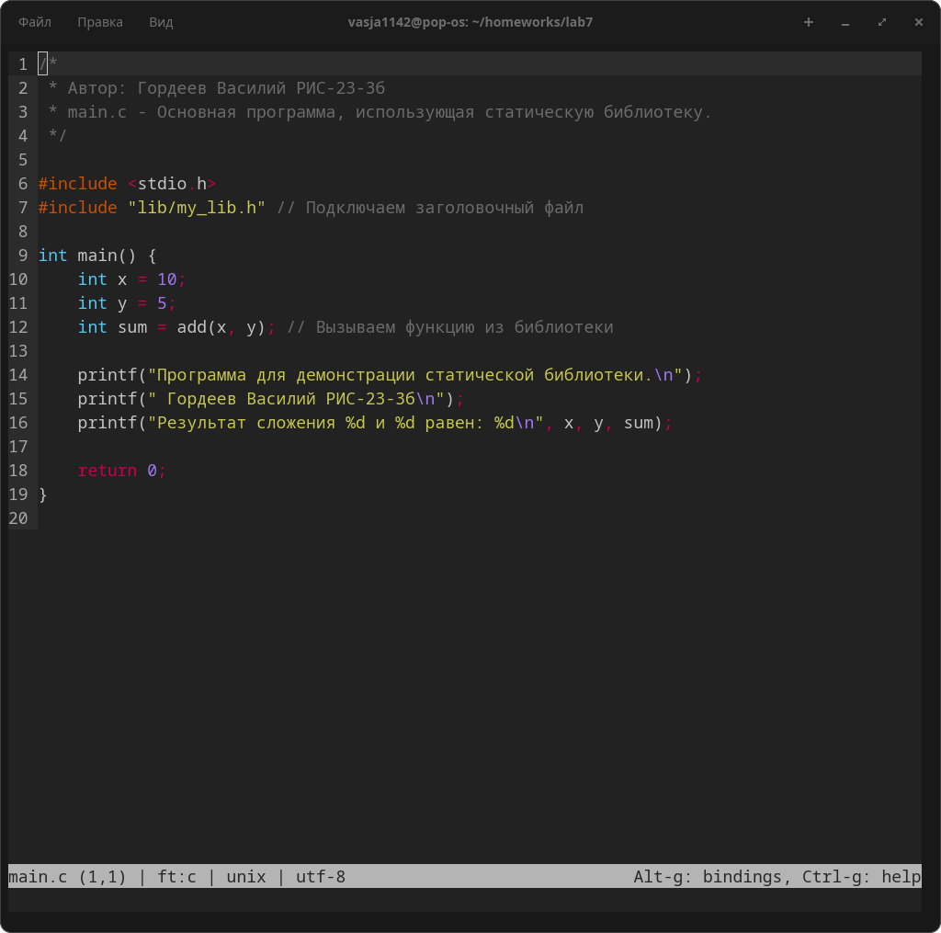

**4. Makefile**

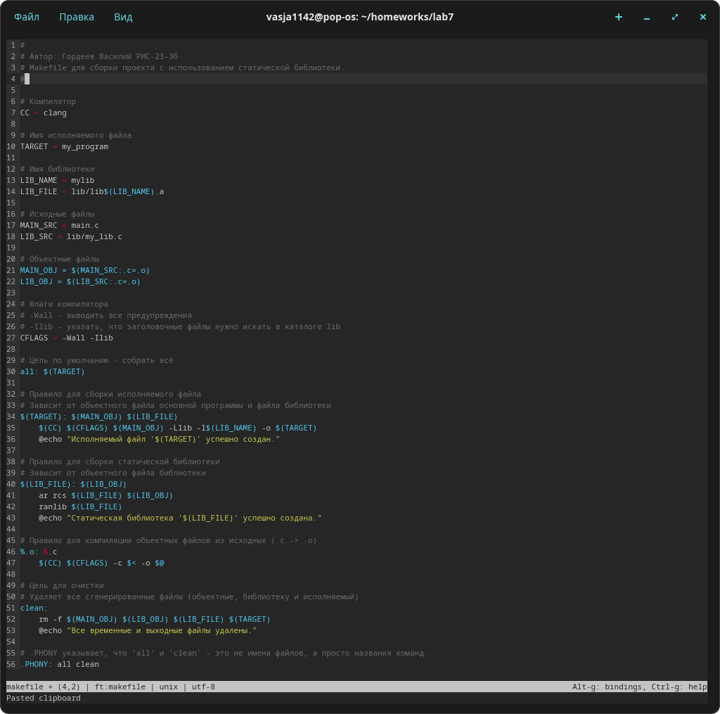

**vasja1142@pop-os:~/homeworks/lab7$ make**

clang -Wall -Ilib -c main.c -o main.o

clang -Wall -Ilib -c lib/my_lib.c -o lib/my_lib.o

ar rcs lib/libmylib.a lib/my_lib.o

ranlib lib/libmylib.a

Статическая библиотека 'lib/libmylib.a' успешно создана.

clang -Wall -Ilib main.o -Llib -lmylib -o my_program

Исполняемый файл 'my_program' успешно создан.

**vasja1142@pop-os:~/homeworks/lab7$ ls**

lib main.c main.o makefile my_program

**vasja1142@pop-os:~/homeworks/lab7$ ./my_program**

Программа для демонстрации статической библиотеки.

Гордеев Василий РИС-23-3б

Результат сложения 10 и 5 равен: 15